**Домашнее задание №5**

**Сравнение нотаций и языков моделирования процессов. Выбор нотации, моделирование и сравнение.**

**Заказ ноутбука через интернет-магазин.**

Предусловие: Покупатель находится на сайт интернет-магазина и зашел в раздел «Ноутбуки».

Модель процесса Idef0.

Модель процесса bpmn.

Модель процесса UML Sequence.

Какая из диаграмм наилучшим образом подходит для визуализации процесса и почему?

Пожалуй, в данном случае больше подошла бы модель bpmn так как она использует интуитивно понятные элементы с достаточной детализацией. Таким образом весьма сложный процесс может понять даже непосвященный во все детали реализации сотрудник.

Модель процесса «Заказ ноутбука через интернет магазин (маркетплейс)»» в Idef0.

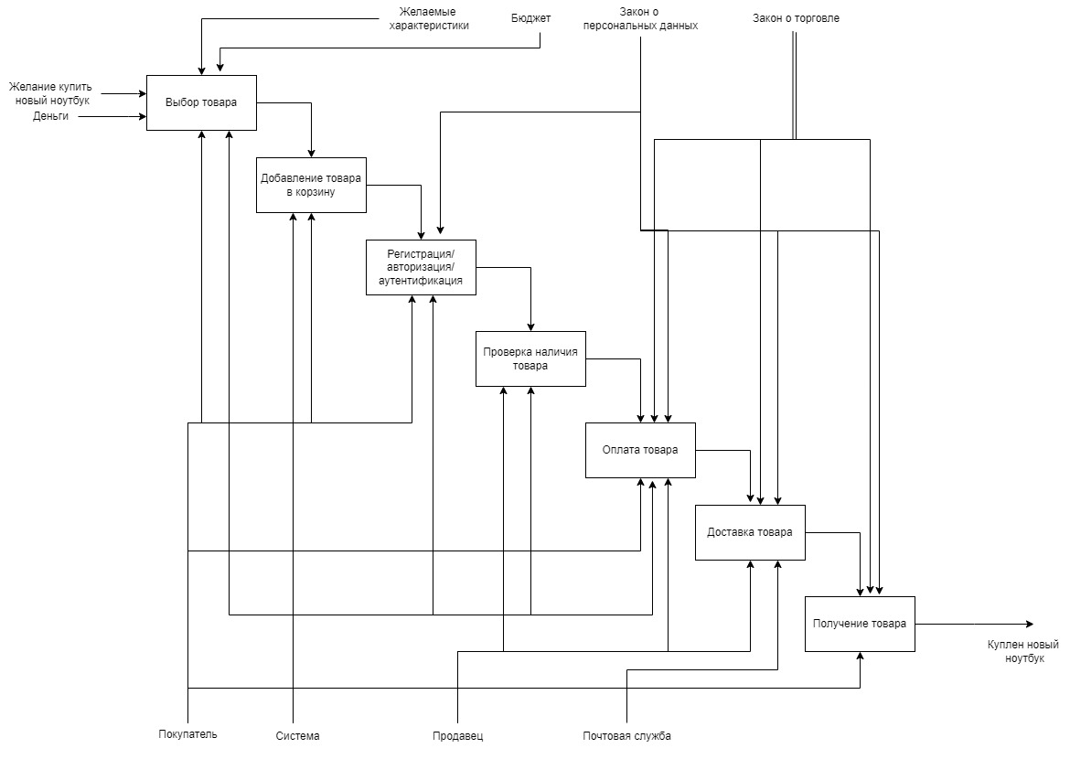

Модель процесса «Заказ ноутбука через интернет магазин (маркетплейс)» в bpmn.

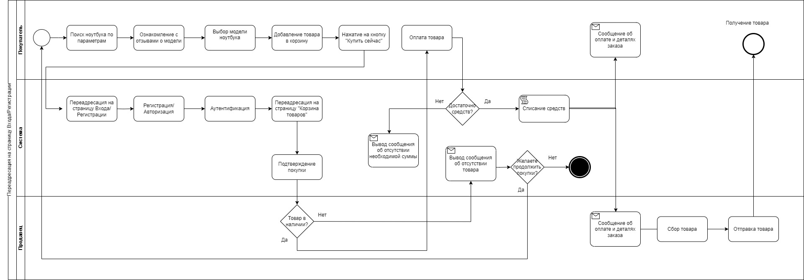

Модель процесса «Заказ ноутбука через интернет магазин (маркетплейс)»» в UML sequence diagram.

